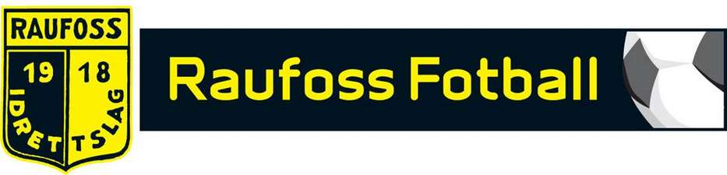

ÅRSMØTE I RAUFOSS FOTBALL

Mandag 28. Januar 2019
kl 19:00
Sportshytta

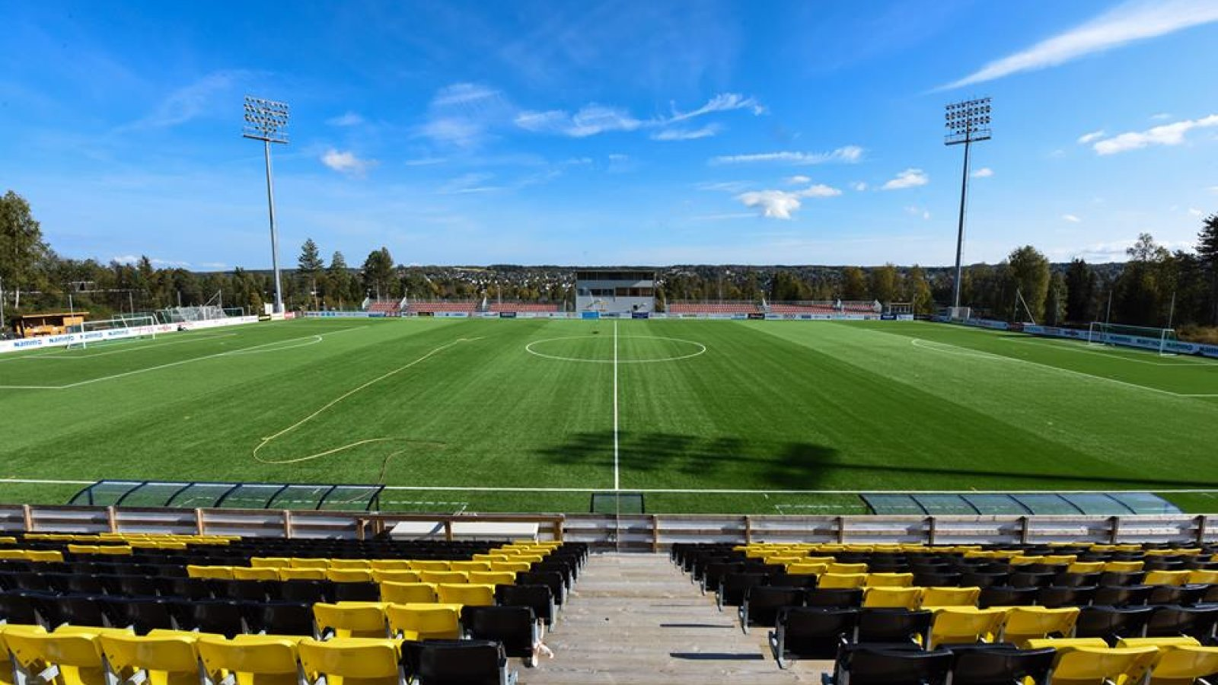
Agenda for årsmøte i Raufoss IL Fotball 28.Januar 2019

- Velkommen ved styreleder.
- Informasjon fra administrasjonen
- Årsmøte i henhold til saksliste
- Avslutning

Forslag til saksliste årsmøte 28.januar 2019

- Godkjenne de stemmeberettigete
- Godkjenning innkallingen og sakslisten
- Velge dirigent, referent, samt to medlemmer til å underskrive protokollen
- Behandle idrettslagets årsmelding, herunder under eventuelle gruppeårsmeldinger
- Behandle idrettslagets årsberetning og regnskap i revidert stand
- Behandle innkommende forslag og saker
- Fastsette medlemskontingent og treningsavgift
- Vedta idrettslagets budsjett for 2019
- Engasjere statsautorisert/registrert revisor til å revidere idrettslagets regnskap
- Valg

